Тема : Вправи з м'ячем .
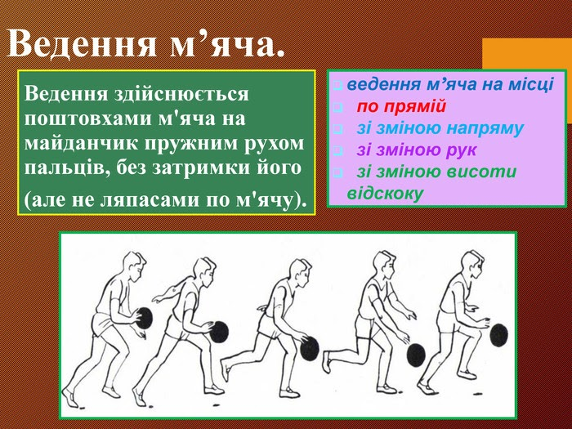

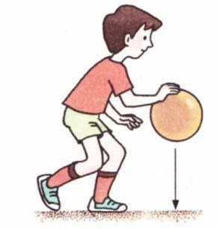 Зарядка у ПІДЙОМІ. Дитячі вправи-ігри з м'ячем
https://www.youtube.com/watch?v=vEWIhq0J-6w

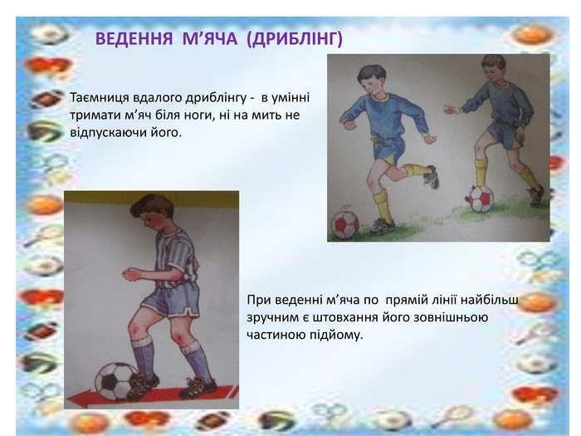

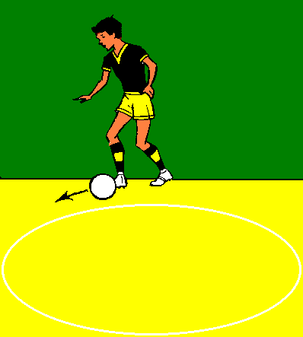
Дистанційне навчання на уроці фізичної культури #6. "Ранкове тренування для дітей і дорослих"
https://www.youtube.com/watch?v=64WYxKRryGk
